자료구조론 실습14

2015004957 임현택

P_1 DFS

1. 컴파일 커맨드

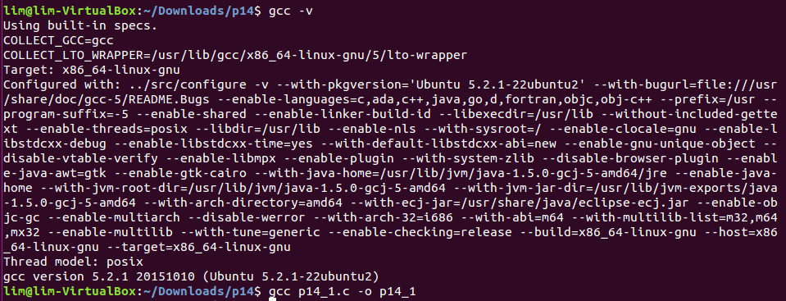

2. 문제 요약

DFS 알고리즘을 통해 경로를 찾아낸다.

3. 코드 스크린샷

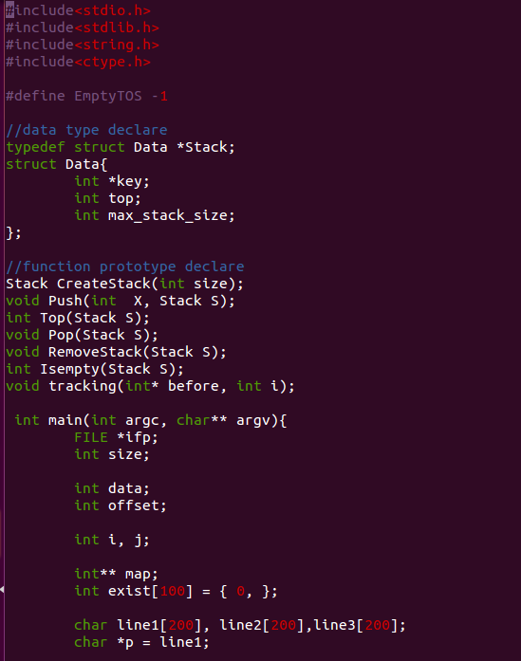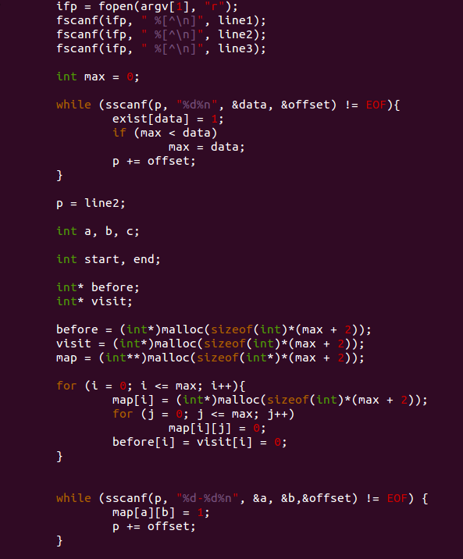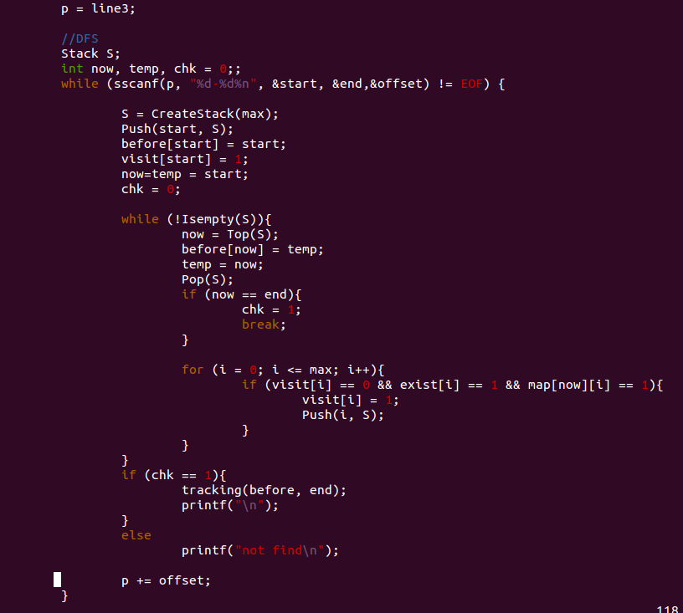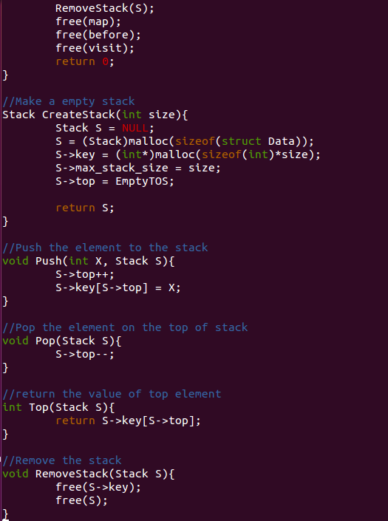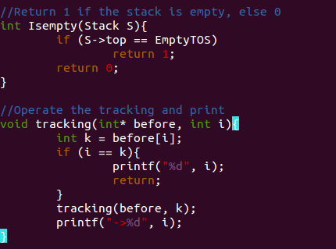

4. 실행 결과



5. 코드 설명

1) 메인 함수 : 파일을 읽은 후 DFS 알고리즘을 실행한다..

2) CreateStack : 빈 Stack을 만든다.

3) Push : Stack에 값을 집어 넣는다.

4) Top : Stack의 가장 위 값을 반환한다.

5) Pop : Stack의 가장 위 값을 제거한다.

6) RemoveStack : Stack을 제거한다.

7) Isempty : Stack이 비었으면 1 아니면 0을 반환한다.

8) tracking : 값을 찾기까지의 경로를 출력한다.

P_2 BFS

1. 컴파일 커맨드

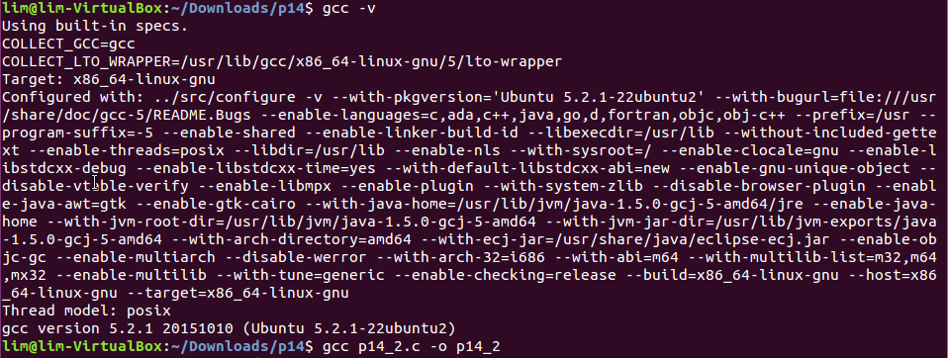

2. 문제 요약

BFS 알고리즘을 통해 경로를 찾아낸다

3. 코드 스크린샷

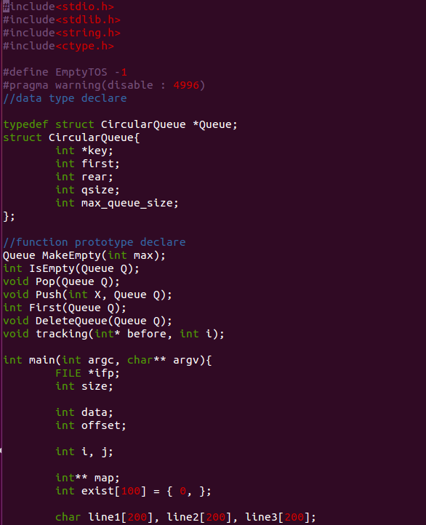 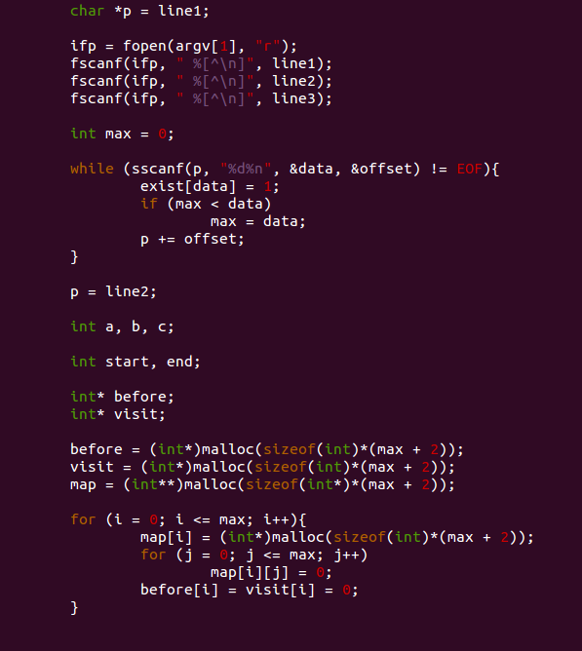 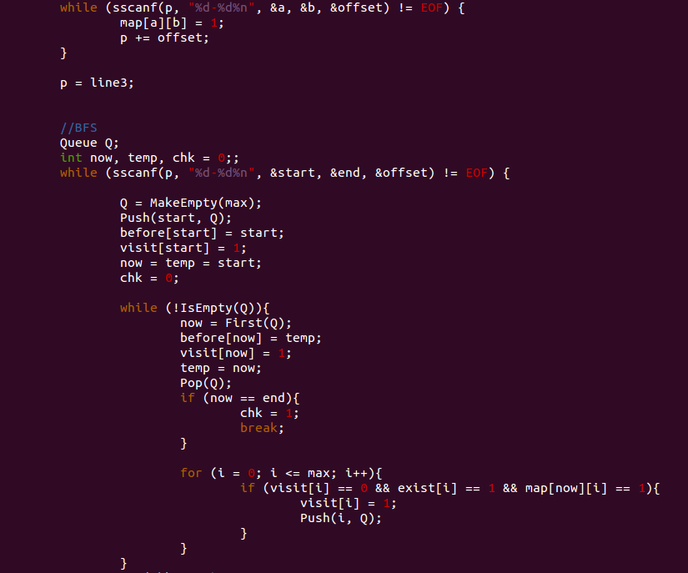 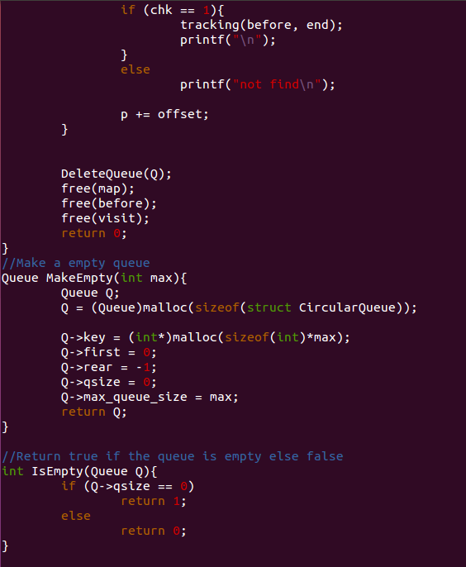 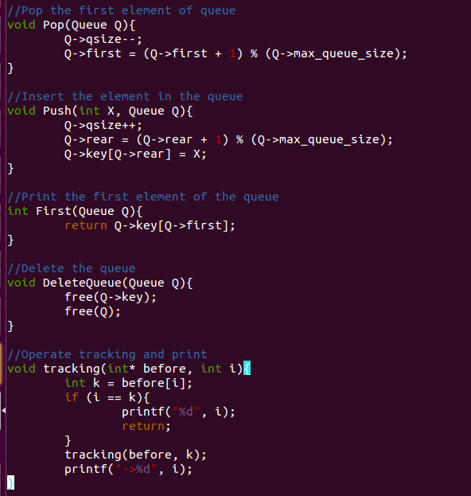

4. 실행 결과



5. 코드 설명

1) 메인 함수 : 파일을 읽은 후 BFS 알고리즘을 실행한다..

2) MakeEmpty : 빈 queue를 만든다.

3) IsEmpty : Queue가 비었으면 1 아니면 0을 반환한다.

4) Pop : Queue의 가장 앞의 값을 제거한다.

5) Push : Queue에 값을 추가한다.

6) First : Queue의 가장 앞 값을 반환한다.

7) DeleteQueue : Queue를 제거한다.

8) tracking : 값을 찾기까지의 경로를 출력한다.